CADASTRO: Antonio Gomes Pereira

NASCIMENTO: 01 /07 /1934

NATURAL DE (CIDADE E ESTADO): Cariús, Ceará

NOME DA ESPOSA: Malu Silva Gomes

ANIVERSÁRIO DA ESPOSA: 22/06 /1944
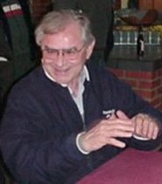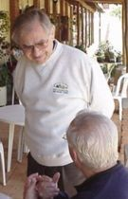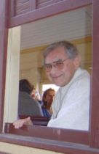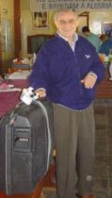

ENDEREÇO ATUAL: 7378 WESTLAKE TERRACE

CIDADE E ESTADO: BETHESDA, 20817 MARYLAND, USA

CEP: 20817

E-MAILS: antoniogp34@yahoo.com
HOME PAGE (pessoal/empresarial): http://

TELEFONES (DDD E NÚMEROS)

residencial: (301) 365.1178

trabalho: (301) 365.2016

celular: (240) 888.8799

INSTITUIÇÕES FREQÜENTADAS (Anchieta, Aloysianum, S.Fco.Xavier, Itaici, Diocesano, etc.):
Instituição: | ano de entrada | ano de saída | no Curso
A) Esc. Apost. de Baturité | 1946 | 1953 | Juniorado, 1o. ano
B) Itaici | 1954 | 1955 | Juniorado, 2o. ano
C) Filosofia (1 ano Ciênc.) | 1955 | 1958 | Filosofia
D) Esc. Apost. de Baturité | 1959 | 1963 | Magistério
E) Säo Leopoldo (RS) | 1964 | 1965 | Teologia, 1o. ano
FILHOS: Patricio (1967), Marcelo (1968), Marcos (1970) e Raquel (1971)
NETOS: Uma neta, Gabi (Gabriela), filha de Raquel e Carlos

ÁREA DE ATUAÇÃO PROFISSIONAL: Educaçäo. Aposentado (julho de 1996) do Banco Mundial em Washington. Continuou a trabalhar no Banco Mundial como consultor em educaçäo na América Latina, Africa e Asia.

COMENTÁRIOS: (livre): Um privilégio estar em contacto com os amigos e colegas do AMDG. A reuniäo anual no aconchego de Passa Quatro virou ponto alto na minha agenda. Incumbe-nos crescer juntos e juntos dar uma contribuiçäo ao projeto educativo brasileiro. Há muito que construir. "Esta terra é nossa empresa." (Pe. Manuel da Nóbrega).

